经典传承---京剧

设计目的

1. 熟练掌握HTML在组织结构上的优势
2. 熟练掌握CSS在网页布局中的应用
3. 学习Web标准及浏览器的兼容性

设计步骤

1. 功能性需求分析

该网站有三个页面，其中每一个页面的屏幕截图及主要功能如下所列

1. 首页：

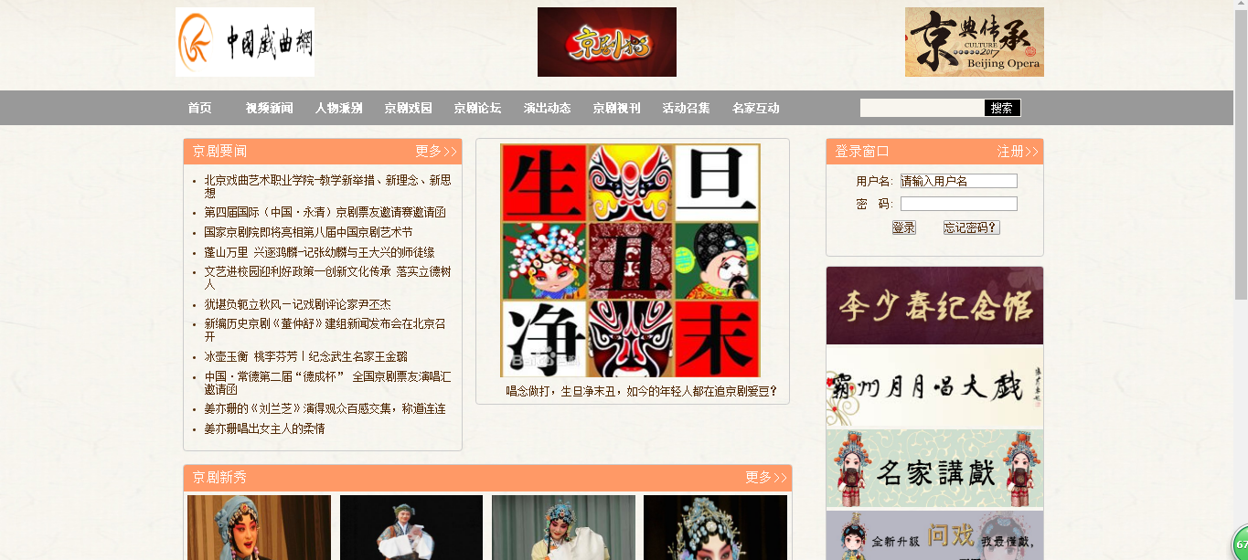

主要实现功能：

首页导航栏功能：导航栏共分了八个模块，分别为首页、视频新闻、人物派别、京剧戏院、京剧论坛、演出动态、京剧视刊、活动召集、名家互动，可以根据自己不同的爱好，选择自己感兴趣的模块。导航栏的右边还有搜索框，可以搜索自己想了解的关于京剧的东西。

首页京剧要闻：是与京剧有关的最近的重要新闻，首页只列举了一部分，如果想了解的更多可以点击“更多”。

首页新闻“唱念做打，生旦净末丑，如今的年轻人都在追京剧爱豆？”是近期较火的一条新闻，主要讲了如今的年轻人也渐渐的开始喜欢京剧，也有自己的京剧爱豆。

首页京剧新秀：是近期较火的几位京剧演唱者，如今越来越多的年轻人开始喜欢京剧，有心将我们的经典传承下去，几位新星也渐渐露出头角。

首页京剧四大名旦：梅兰芳、荀慧生、程砚秋、尚小云四位杰出的旦角表演艺术家。他们是20世纪20年代起在京剧舞台上异军突起的四位艺术明星，他们以各自的风格特色，各自的代表剧目，形成了四大流派，改变了老生唱主角的一统天下，形成了旦角挑班唱戏的新局面，创造了京剧舞台争奇斗艳、绚丽多姿的鼎盛年华。

首页京剧人物派别：主要讲京剧的人物派别，分别为及代表人物梅派:梅兰芳，“四大名旦”之一，擅演青衣、花旦、刀马旦各种角色、程派:程砚秋，“四大名旦”之一，演青衣。他根据自己嗓音的特点，创造出一种幽怨婉转、若继若续的唱腔

、荀派:荀慧生，“四大名旦”之一，演花旦、尚派:尚小云，“四大名旦”之一，主要演青衣、谭派:谭鑫培，专演老生、余派:余叔岩，演老生，以唱腔表达人物的思想感情、盖派:盖叫天，以短打武生为主，武戏文唱、言派:言菊朋、金派:金少山，演花脸、麒派:周信芳(艺名麒麟童)，演老生、刘派:刘鸿声，演老生，以嗓音高亢著名、杨派:杨小楼，演武生，讲究“武戏文唱”、马派:马连良，三十年代同谭富英、杨宝森、奚啸伯合称“四大须生”。

首页登录窗口：登录之后才能够下载京剧视频，如果没有注册可以点击“注册”进行注册。

首页图片链接：四张图片，四个链接，想要了解哪些知识就可以点击哪个链接。

首页论坛新帖：主要是大家关于京剧讨论的一些话题，如果感兴趣的话，你也可以参与进来哦。

首页页脚：建立超级链接，注明版权问题，网页出处，使用期限

1. 内容页

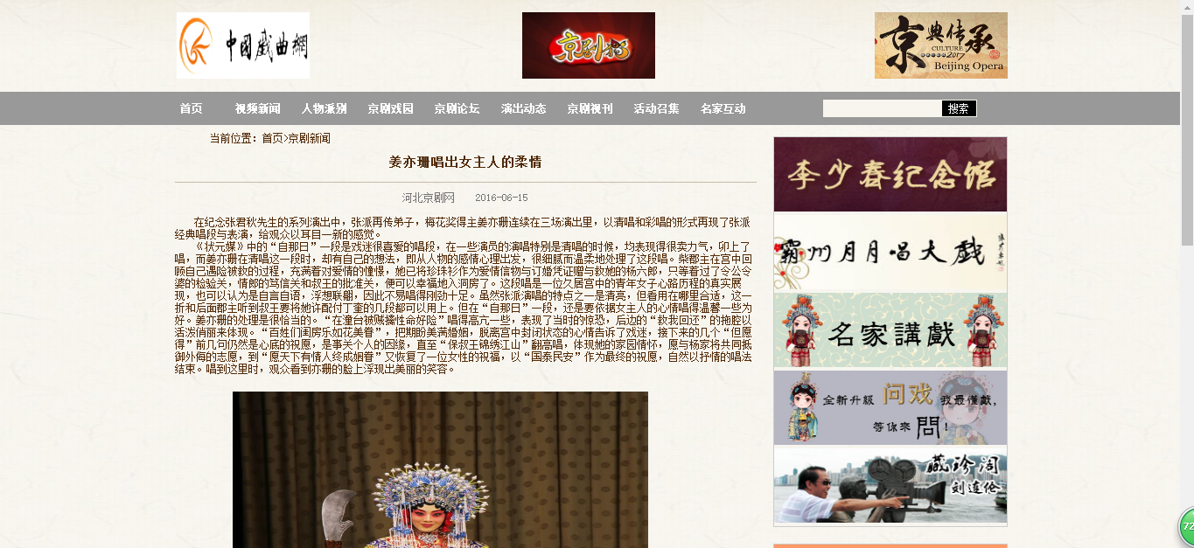

内容页面包屑导航：可以表明当前位置：京剧新闻。

内容页主体内容：新闻内容及评论内容；图片链接；演出动态主要包括京剧最近的演出动态；友情链接主要包括关于京剧的网站，可以根据自己的爱好点击不同的链接。

列表页页脚：建立超级链接，注明版权问题，网页出处，使用期限

1. 列表页

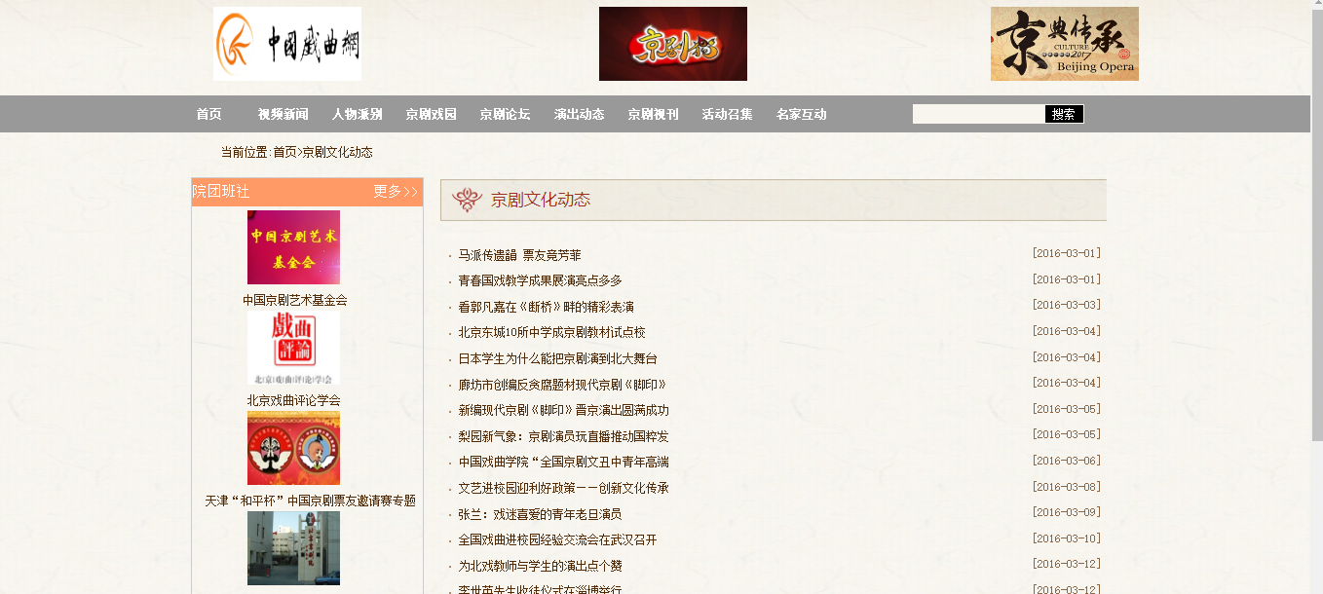

列表页面包屑导航：表明当前位置：京剧文化状态

列表页主体内容：

院团班社：主要有四个和京剧有关的院团班社，分别是中国京剧艺术基金会、北京戏曲评论学会、天津“和平杯”中国京剧票友邀请赛专题、北京京剧院。

京剧文化动态：主要包括近期的京剧文化动态和时间

列表页页脚：建立超级链接，注明版权问题，网页出处，使用期限

2、搜集网站素材

3、建立网站代码目录结构

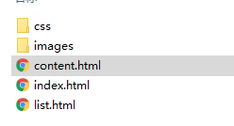

4、编写HTML代码

1. 首页部分：

整体结构：

<!DOCTYPE html>

<html>

<head>

<title></title>

<link rel="stylesheet" type="text/css" href="css/index.css">

</head>

<body>

<!-- 页头部分 -->

<div id="header">

</div>

<!-- 页面主体部分 -->

<div id="content">

</div>

<!-- 页脚部分 -->

<div id="footer">

</div>

核心源代码：

首页：

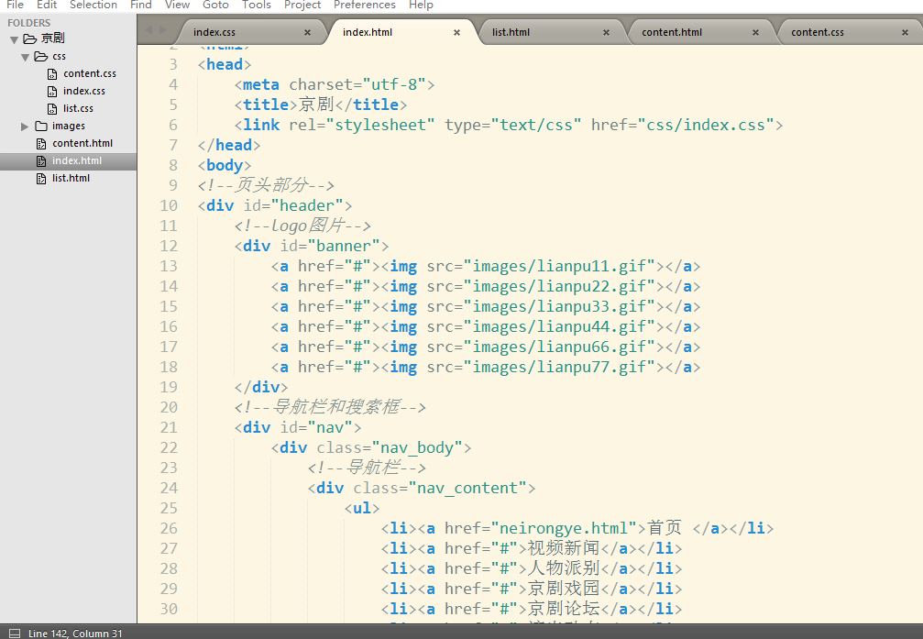

内容页：

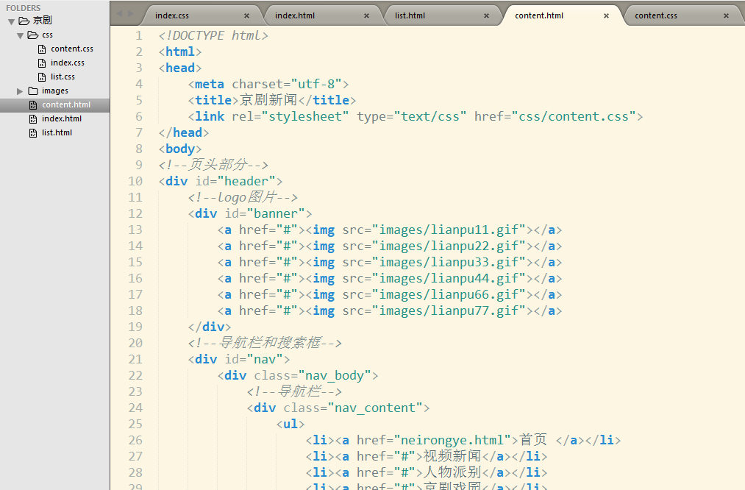

列表页：

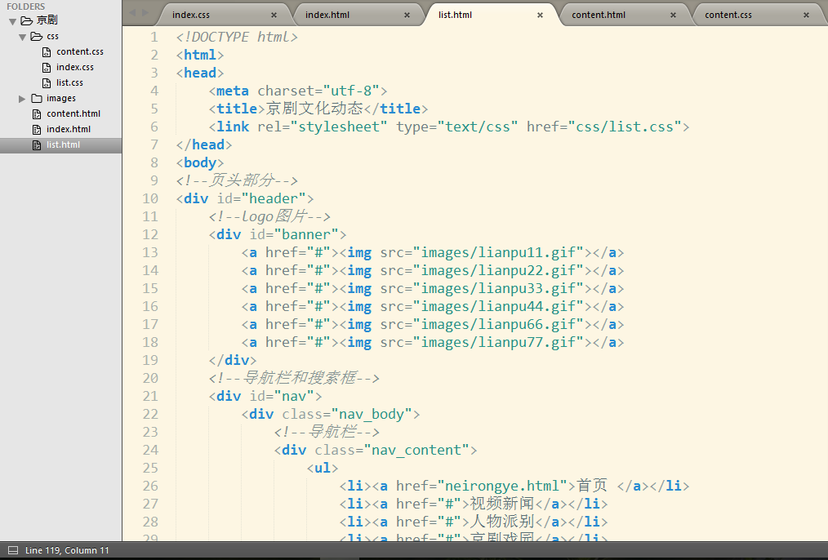

1. 编写CSS布局及样式

首页：

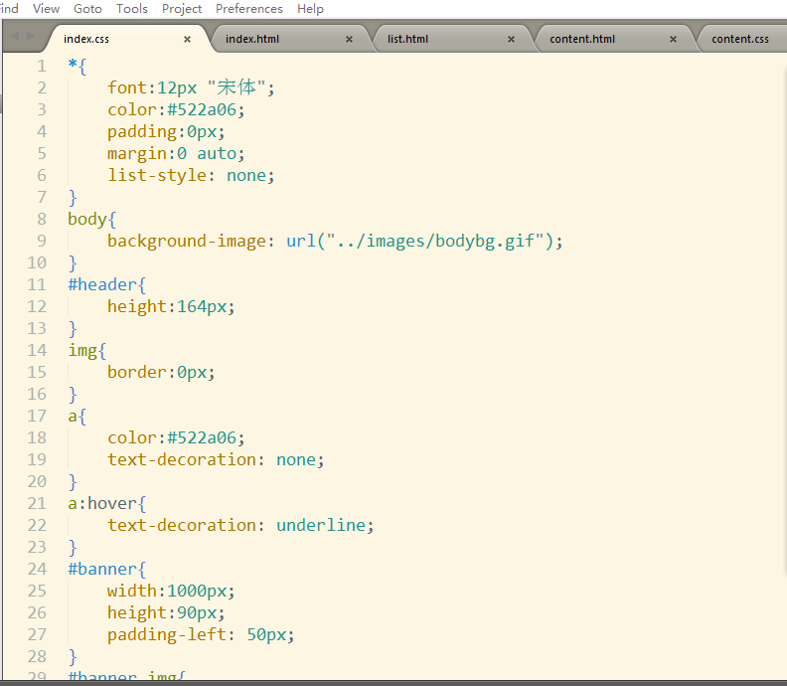

内容页：

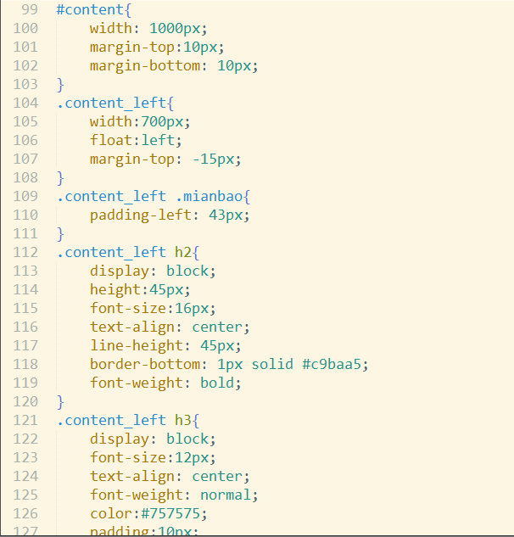

列表页：

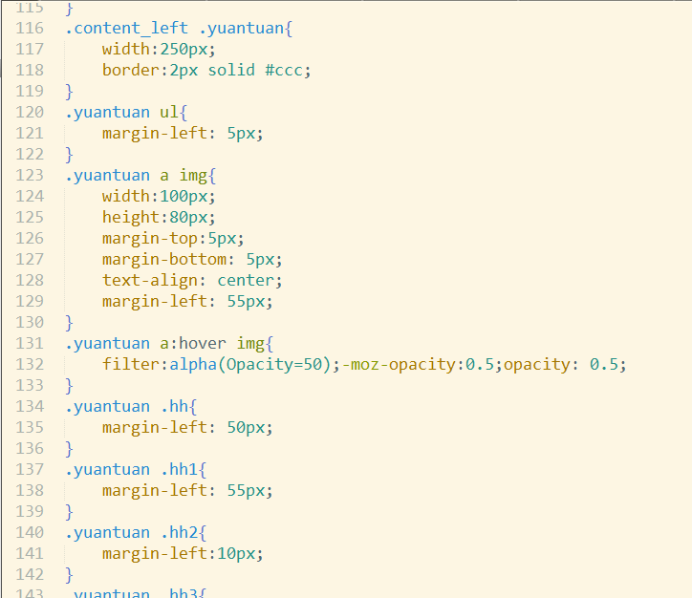

1. 调试浏览器兼容性

火狐：

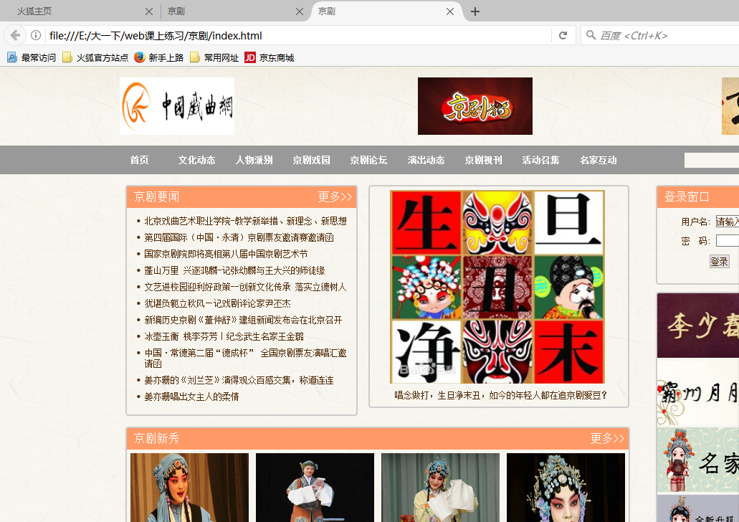

IE：

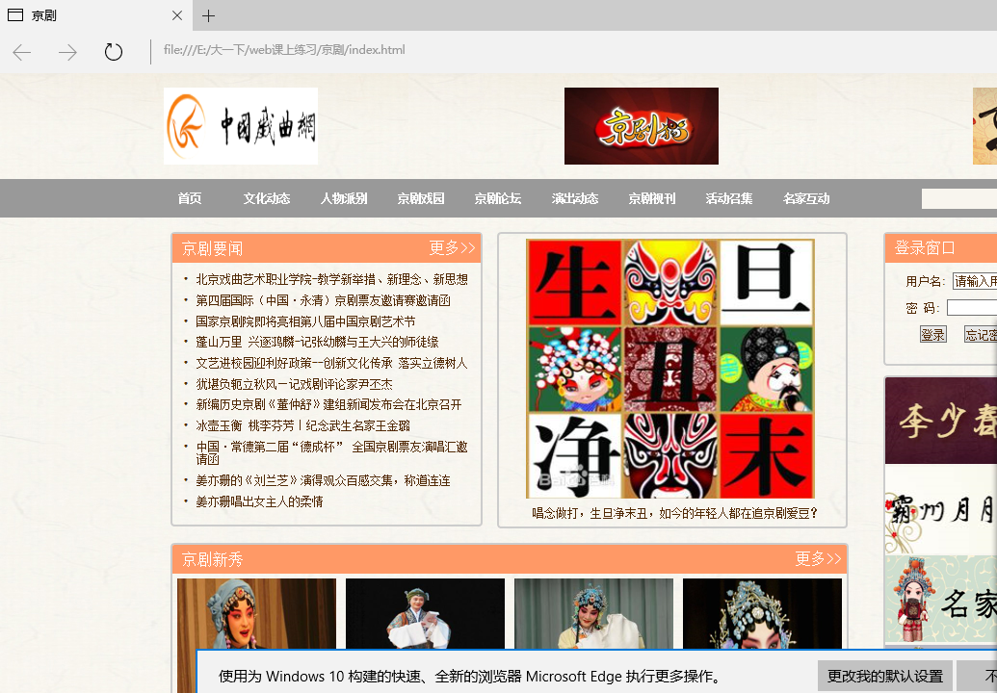

谷歌：

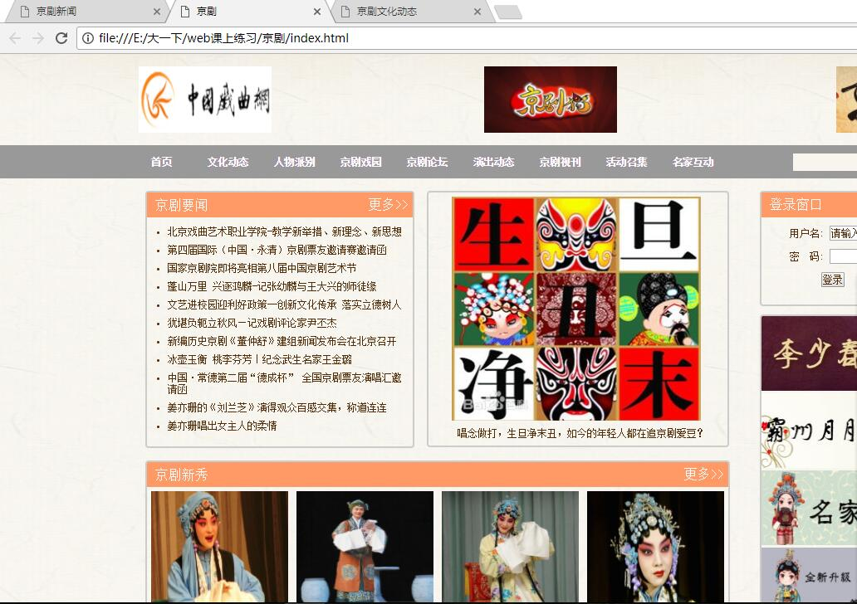

解决方案：<meta charset=”utf-8”>

问题记录：

1、不同浏览器出现不兼容问题 解决方案：找到是html代码的问题还是css属性的问题，即使解决，使用编码声明：<meta charset=”utf-8”>

2、兄弟元素一起浮动 解决方案：使用clear属性，将兄弟元素的float属性清除

设计总结

1. 网页首先要有整体的框架，决定好每一部分都要写什么内容，清楚自己做的是什么类型的网页，收集好素材，做好颜色搭配，不要边做网页边找素材，那样会浪费很多时间。
2. 在写代码的过程中要做好注释，方便自己浏览代码，出现错误时能够及时找到。
3. 熟练掌握html中用到的各种元素属性，在做网页的过程中做到得心应手。
4. 熟练掌握css样式属性,避免一些不必要的重复，清楚父级元素与子级元素的关系
5. 注意不同浏览器的不兼容问题，使用编码声明：<meta charset=”utf-8”>
6. 计算好每一个部分的宽度和高度，减少不必要的麻烦
7. 适当使用clear属性清楚不必要的浮动

课堂总结

1. html中：注意使用编码声明：<meta charset=”utf-8”>和清除float的clear属性
2. css中：掌握clear position属性
3. 参考内容：中国京剧艺术网
4. 遇到浏览器不兼容问题：改变不同div之间的距离，使用编码声明：<meta charset=”utf-8”>